【商户自动化对账与线上开票】要点补充

- “对账单生成”统一命名为“服务费汇总表”，避免与现有的对账单混淆概念。

- 服务费汇总表（需求文档中原名“对账单生成”）生成限制对账口径
商户勾选生成服务费汇总表（需求文档中原名“对账单生成”）时，一旦选定【付款日期月/交易日期月】，将永久锁定此对账口径，后续所有月份生成的对账单均不可以切换、不可修改，并且在直接在服务费汇总表生成的时候做限制。

- 服务费汇总表（需求文档中原名“对账单生成”）审核
- 仅已付款（划账成功）的结算单才可申请开票
- 商户勾选结算单生成后面的运营初审、财务初审和复审，需保留完整的审核历史（审核人、审核状态、审核时间），类似OA审批流程。

- 业务性质混开规则
- 对账单层面（结算汇总单）层面，允许助缴和正常业务混开，但在开票层面，要按业务性质分开开票，商户开票申请时，自行选择是否混合业务性质开票

- 开票主体和开票金额分配
- 默认支持单个开票主体，需支持运营人员为特定商户配置每月可开多张发票，允许商户信息可配置多个开票抬头（如东莞静态商户）
- 开票操作支持同一对账单下的多个开票主体分配不同的金额，但总金额需与所选结算单一致（如有）
- 开票异常处理
- 不支持发票红冲，若遇到有商户要红冲，需要走人工流程，由商户申请后找财务处理。
- 开票会有部分成功/失败的可能，如果失败可重新触发开票接口。

- 其他说明
- 需求文档中“支持导出单条对账单详情PDF格式和筛选后的对账单列表Excel格式”，因之前个别商户有盖章需求，要来回邮寄至拓展盖章，当时考虑到拓展可以申请专属的电子签章，由此想实现该功能。因目前缺少电子签章功能，暂不开发。

- 数电票传参字段确认
接口字段 | 拓展传参 | 传参规则说明
购买方名称 | 运营后台的商户信息中的企业名称 | 自动带入商户信息对应的内容，不可修改
购买方纳税人识别号 | 运营后台的商户信息中的开票信息里的纳税人识别号 | 自动带入商户信息对应的内容，不可修改
销售方名称 | 广东联合电子服务股份有限公司 | 统一配置，固定传参
销售方纳税人识别号 | 914400007408467653 | 统一配置，固定传参
价税合计 | 商户同一张对账单下，拆分出来单张发票金额（对应对账单中「开票信息 N」的金额） | 所有「开票信息 N」的金额加起来，必须等于对账单的总金额
合计金额 | 系统按「价税合计 ÷ 1.06税率」自动计算，并取小数点后两位 | 当一张对账单拆分为多张发票开具时，每张发票先按「价税合计 ÷ 1.06」计算不含税金额，再用「价税合计 - 不含税金额」计算税额
合计税额 | 系统按「价税合计 - 合计金额」自动计算 | 按财务指定公式计算
税率 | 固定 0.06 | 统一传参0.06，不可修改
发票类型 | 商户选择的票种（专票 / 普票） | 直接映射商户信息中开票信息选择的发票类型
开票人 | 梁寅庆 | 按财务要求，开票人显示业务侧负责人
项目名称 | 其他生产生活服务 | 统一配置，固定传参
规格型号 | * | 这几个值，可以固定写死，具体见财务提供的发票样例
单位 | 项
数量 | 1
单价 | 系统按「价税合计 ÷ 1.06税率」自动计算，不取小数点后两位 | 不能写死，根据公式
税收分类编码 | 3079900000000000000 | 统一配置，固定传参
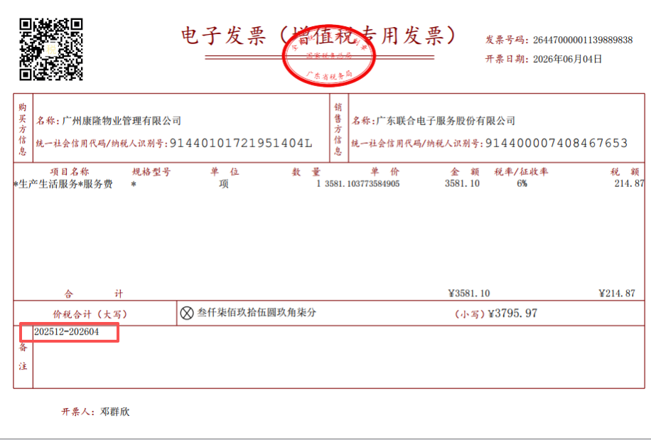

- 其他说明
新旧开票功能将并行一段时间，为避免重复开票，将在新功能上线后，由业务确认一个时间节点（以划账时间），节点看投产时间的情况。

